中国海洋大学 2008-2009学年 第2学期 期末考试试卷
信息 学院《数字信号处理》课程试题(A卷) 共 2 页 第 1 页

优选专业年级 XXX XXXX 学号 姓名 授课教师 座号
----------------装----------------订----------------线----------------
考试说明：本课程为闭卷考试，可携带 文具(或本课程为开卷考试，可携带 文具和 资料)，满分为：100 分。
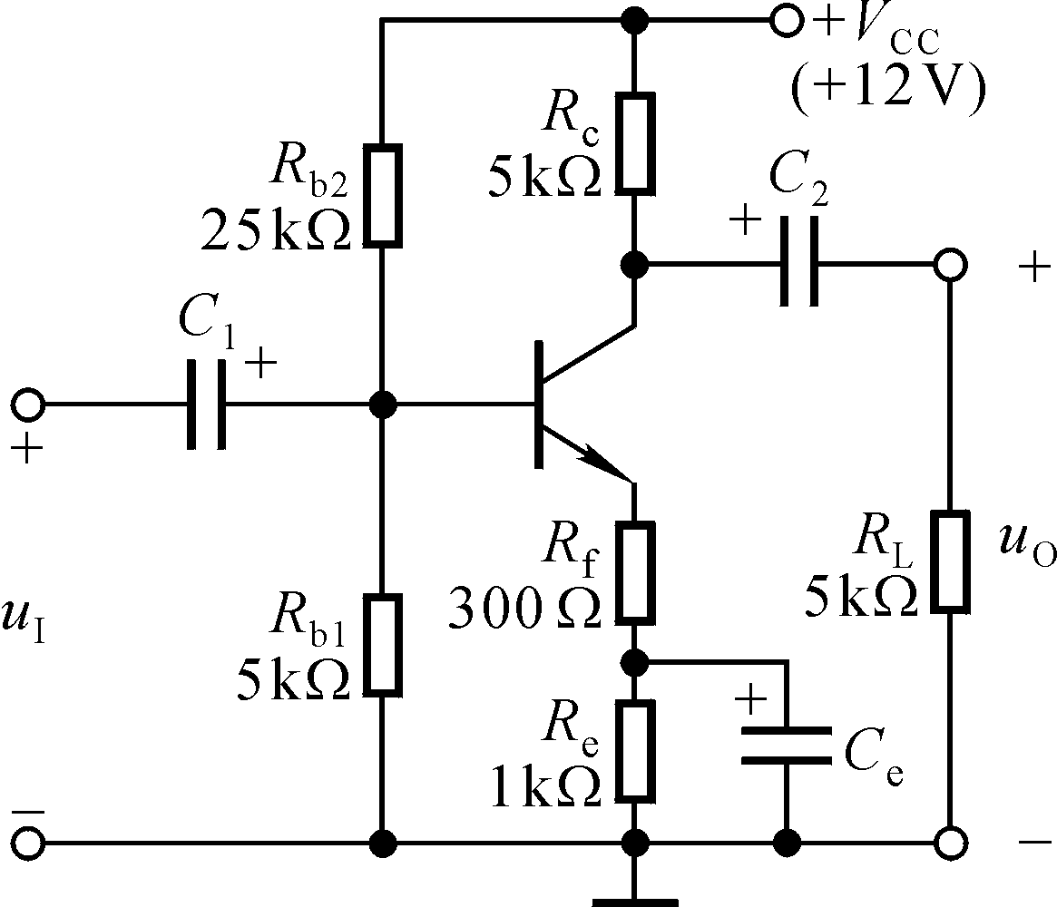
题号 | 一 | 二 | 三 | 四 | 五 | 六 | 七 | 总分
得分

一.(10分) 已知线性时不变系统用下述差分方程描述：
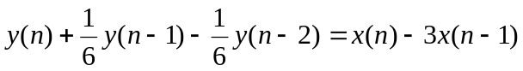
- 求系统函数H(z), 画出零、极点分布图.
- 判别系统的因果稳定性.

二.(15分) 设x(n)为序列
不明显求解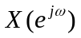，计算下列各量：
1)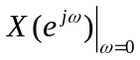 2) 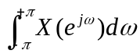
3) 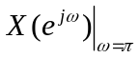 4) 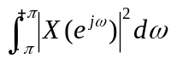

三．(15分) 对实信号进行谱分析，要求谱分辨率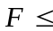10Hz，信号最高频率f_{h}=2.5 kHz，
- 试确定最小记录时间t_{p}， 最大的采样间隔T， 最少的采样点数N.
如果f_{h}不变， 要求谱分辨率增加一倍， 最少的采样点和最小的记录时间是多少?
共 2 页 第 2 页
四. (15分)画出N=8时的DIF-FFT蝶形运算流图.

五. (15分) 滤波器差分方程如下
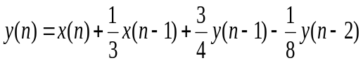
画出该系统的直接I型、直接II型、级联型和并联型网络结构.

六. (15分) 用双线性变换法设计一个三阶巴特沃思数字低通滤波器，采样频率为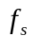=6kHz，截止频率为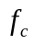=1.5kHz。其中，归一化的三阶巴特沃思模拟低通滤波器系统函数为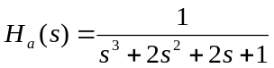.

七. (15分) 简述FIR滤波器窗函数法设计中，加窗函数处理对理想频率响应的影响及改进措施.

中国海洋大学 2008-2009学年 第2学期 期末考试试卷

